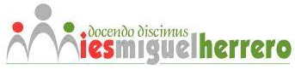

|  |  |
| --- | --- |
| **SEGURIDAD INFORMÁTICA** – 2º SMR | |
| UT3: Control de acceso al entorno físico. | Actividad 1: Sistemas de control de acceso: Teclados y tarjetas. |

7. Investiga y después responde a estas preguntas sobre los teclados para insertar un PIN o clave numérica:

1. Por sus características y fragilidad solamente pueden instalarse en el interior del edificio.

No, los tienes de interior y de exterior

1. Existen modelos anti-vandalismo que también soportan bien las condiciones meteorológicas adversas

Si, los de exterior son resistentes a las agresiones humanas y a las atmosféricas.

8. Cada vez con más frecuencia se utilizan teclados para acceder incluso a las comunidades de vecinos ¿Sería técnicamente posible que se dispusiese una clave distinta para cada piso de la comunidad?

No sería técnicamente imposible

9. Investiga: ¿Cuántos euros puede costar un teclado en tu edificio?

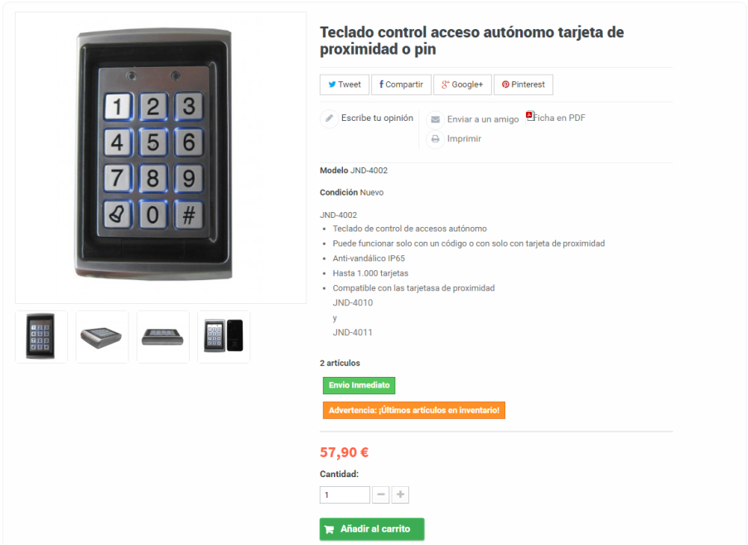

**Trajetas de aproximación-** se basan en la tecnología de identificación por radio frecuencia (RFID) de corto alcance (hasta 15 cm de distancia), de largo alcance (hasta 2 o 3 metros de sitancia).

10. Y un lector de tarjetas de proximidad, ¿a partir de qué precio podrías instalarlo en tu portal?

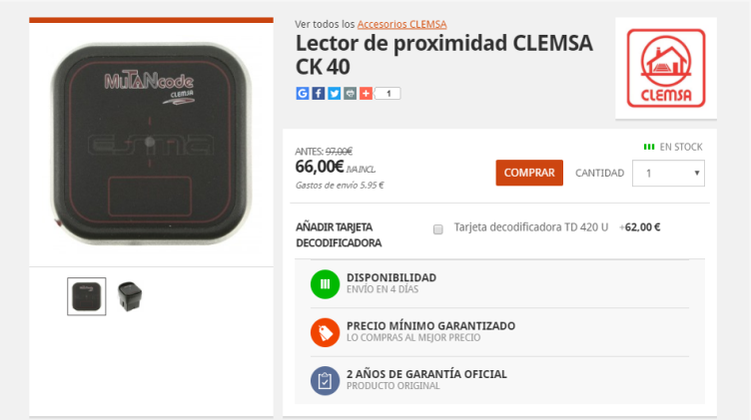

11. ¿De qué tipo son las tarjetas que utilizan actualmente los cajeros automáticos de los bancos? ¿Y los servicios de transporte como RENFE, FEVE o AUTOBUSES?

La de los cajeros y los bancos son magnéticas o con un chip

La de los autobuses son de aproximación

12. Trabajas en una empresa donde se acaba de instalar un sistema de acceso por tarjetas, y tu jefe te solicita que prepares las tarjetas de acceso para cada empleado. A continuación tienes un listado del personal, indica qué tipo de utilidades adicionales deberán tener en su tarjeta: Personal de Limpieza, personal de vigilancia, trabajadores con horario de oficina, personal de mantenimiento.

A cada uno les tendrías que asignar un horario distinto, ya que cada uno tendría un horario diferente al otro.

Tendrán que tener acceso restringido a ciertos lugares dependiendo del oficio de cada trabajador.

13. Tienes que coger un avión para trasladarte a una oficina que tiene tu empresa en otra ciudad. En el control del aeropuerto, debes pasar por el escáner investiga si tendrás algún problema con tu "TouchMemory"?

No, funcionaria correctamente porque es de aluminio

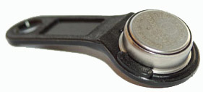

14. ¿Una tarjeta magnética tiene más durabilidad que una tarjeta por aproximación? Explica tu respuesta

Una de aproximación porque una magnética con un imán se te puede estropear. Las magnéticas duran entre dos y tres años.

15. En cuanto a la forma de usarse, ¿qué diferencia existe entre una touchmemory y una tarjeta de aproximación?

La diferencia es que con la touchmemory tienes que tocar y con la tarjeta de aproximación nada más que tienes que aproximar sin tocar.

16. Investiga ¿Qué es una tarjeta neutra? Busca alguna imagen y explica un ejemplo de su utilización.

Es una tarjeta para autentificar la persona

